Célébration d’entrée en Carême pour les Maternelles
A partir de la proposition « Aimons-nous les uns les autres, comme Jésus »
Cadeaux de Dieu, module « Mais moi j’ai envie »

Cette célébration est un temps se préparer à la fête de Pâques. Elle permet de se réunir en début de Carême et de se tourner vers dieu, à la suite de Jésus. Chacun est invité à écouter la Parole de Dieu et à se laisser guider par elle pour. Cette célébration utilise la symbolique du désert qui représente un lieu de la rencontre avec Dieu.

Préparatifs :
- Réaliser un visuel de désert, sur un panneau plat avec des matériaux naturels. Y tracer des chemins qui se croisent pour y poser les silhouettes de Jésus.
- Imprimer les silhouettes de Jésus, les découper et les coller sur des socles pour les faire tenir à la verticale (en annexe)
- Déposer un coffre sur la gauche avec à l’intérieur des cailloux de couleur ou des petits pas, une croix sur la droite. Au cours de la célébration, la Bible et une grosse bougie viendront prendre place près de la croix.
- Imprimer les signets « Comme Jésus » et les découper (cf annexe)

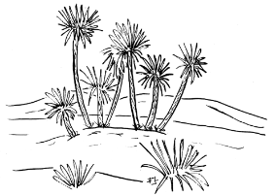

Accueil :
Sur un fond musical, s’installer près du visuel du désert.
Chant : Viens dans mon cœur Seigneur http://fam.eveil-foi.net/CalAv/Chants/Chant04.htm
Viens dans mon coeur, Seigneur, pour m'apprendre à aimer,
Viens dans mon coeur, Seigneur, je voudrais tant te ressembler
Mot d’accueil : « Nous voici rassemblés pour commencer le Carême et pendant 40 jours, nous préparer pour la grande fête de Pâques. » Inviter les enfants à regarder « Devant nous, il y a un désert, avec du sable, des cailloux, des branches mortes… « En ce début de Carême, c’est le Seigneur qui nous rassemble. Il veut notre Bonheur, il sait ce qui est bon pour nous. ». Signe de croix.

Ecoute de la Parole de Dieu
Introduire : « La Bible est le grand livre trésor des chrétiens. Dans la Bible, il y a la Parole de Dieu et il y a l’histoire de Jésus, le fils de Dieu. Ecoutons-le, il nous donne le secret pour être heureux. »
Apporter la Bible, avec une bougie allumée, de façon solennelle.
Chant : Alléluia au choix
Ouvrir la Bible et lire le passage suivant (Jean 13,33-35. Traduction Parole de Vie) :
Jésus va bientôt retourner vers son Père. Il mange une dernière fois avec ses amis avant de les quitter. Pendant le repas, il leur dit ces paroles.
« Mes enfants, je suis encore avec vous pour peu de temps, ensuite vous allez me chercher. (…) Je vous donne un commandement nouveau : aimez-vous les uns les autres. Oui aimez-vous les uns les autres, comme je vous ai aimés. Ayez de l’Amour les uns pour les autres. Alors, tout le monde saura que vous êtes mes disciples. »
Poser la Bible et la bougie près de la croix
Commentaire du Prêtre :
« Jésus nous demande d’aimer comme lui. Alors, pour apprendre à aimer, regardons tout ce qu’il a fait au cours de sa vie ». Annoncer ensuite chaque attitude de Jésus.
Déposer la silhouette associée sur le visuel du désert :
« Jésus est le fils de Dieu » Silhouette Jésus lors de son Baptême
« Jésus remercie Dieu son Père » Jésus en attitude d’offrande
« Jésus prie Dieu son Père » Jésus en prière
« Jésus guérit et annonce l’amour de Dieu son Père » Jésus qui guérit
« Jésus a confiance en Dieu son Père » Jésus dort dans la tempête
« Jésus rassemble au nom de son Père » Jésus entouré de ses disciples
« par sa vie et ses paroles, Jésus fait connaître Dieu son Père » Jésus qui enseigne
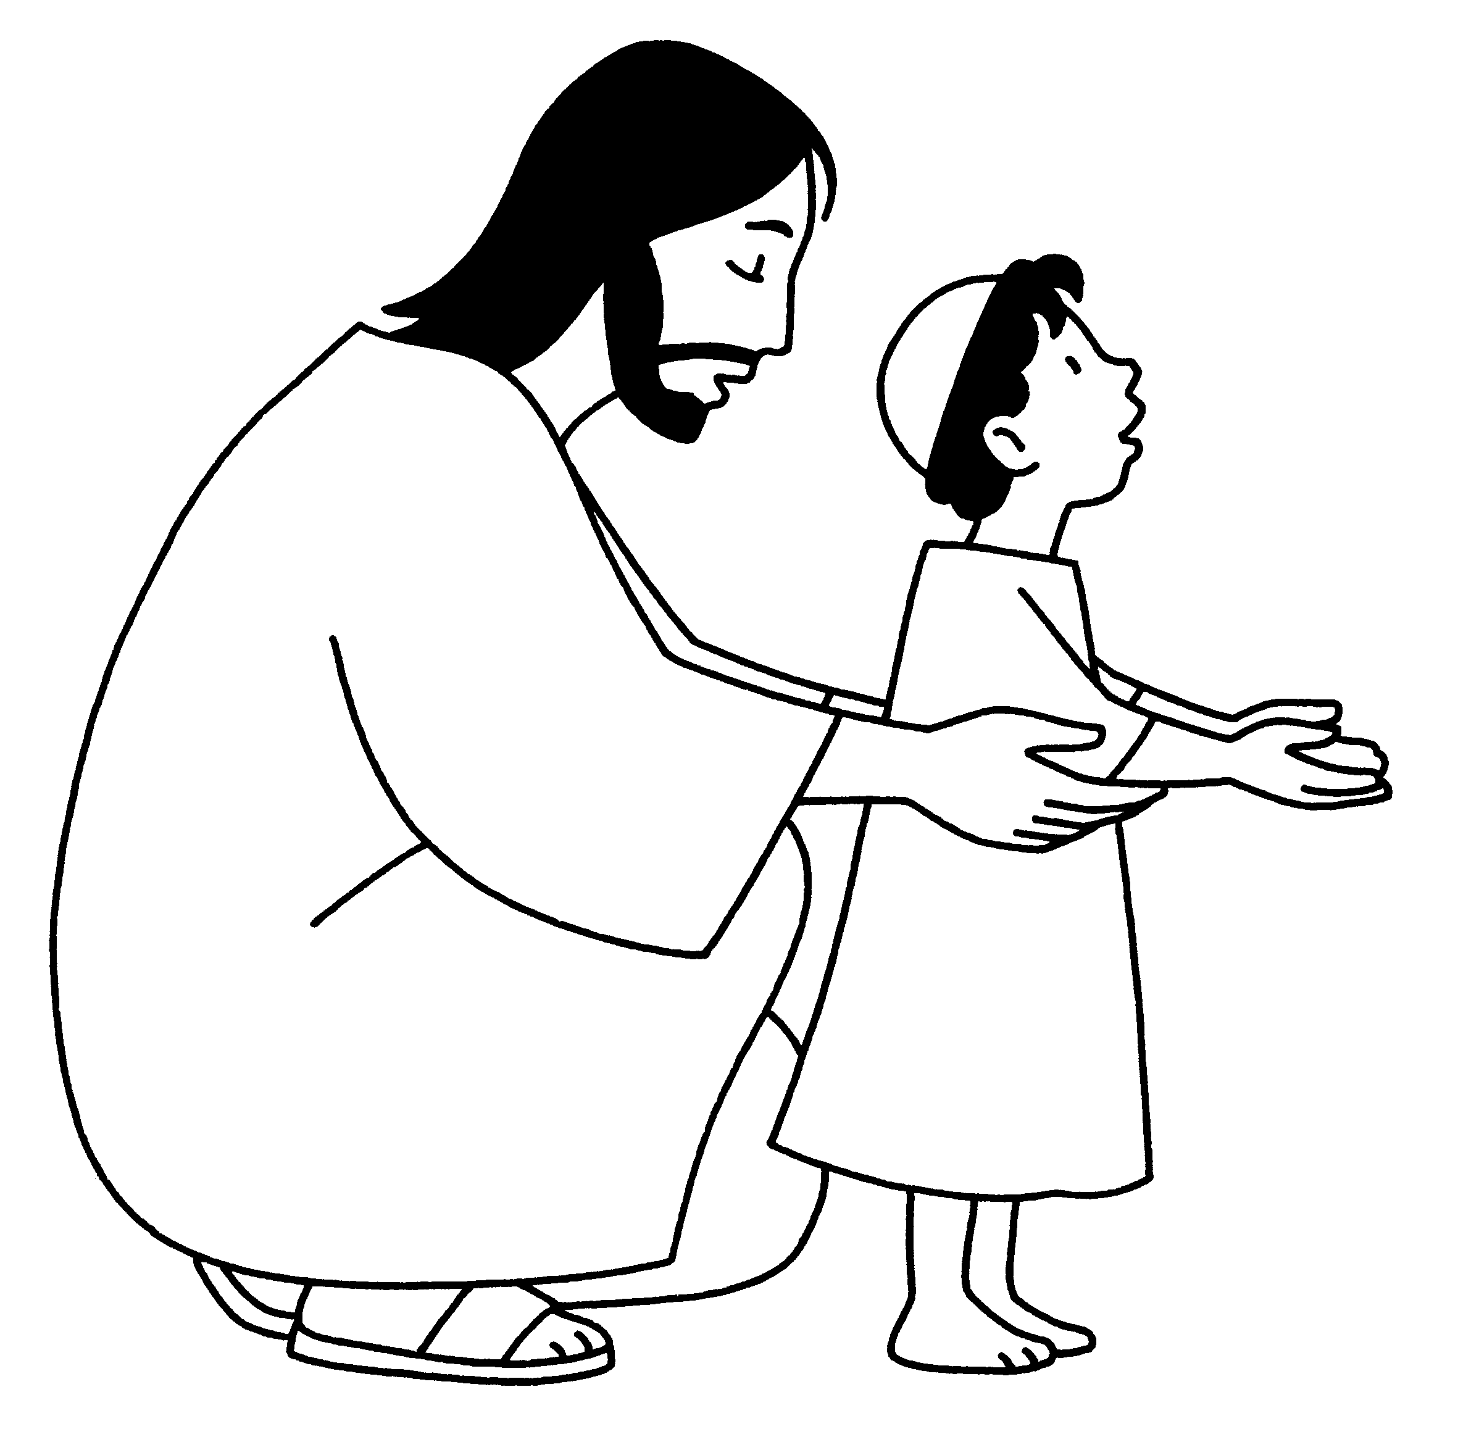
Conclure : « Jésus est la Parole de Dieu. Il est venu nous montrer le chemin pour aller vers Dieu et vivre heureux avec les autres. »

Démarche personnelle :
Introduire : Commençons notre chemin de Carême. Allons vers Jésus, regar
dons-le et tournons notre cœur vers lui. Démarche : Sur une musique douce, Inviter chaque enfant à s’avancer un par un puis à prendre un caillou de couleur (ou un petit pas) dans le coffre et à le poser sur un chemin du désert.
Un adulte (ou le prêtre) se tient près du visuel du désert. Il reçoit chaque enfant en traçant une croix sur son front en disant : « Regarde Jésus, il te montre le chemin de l’Amour ».
Envoi :
Dire : Durant le Carême, nous allons découvrir Jésus, sa vie, ses paroles. Comme il nous le demande, nous essaierons de nous aimer les uns les autres. Prions avec lui. »

Dire et gestuer la comptine prière ci-dessous :
« Seigneur, comme Jésus je te dis Merci (mettre les mains en coupe)
Comme Jésus, je peux te parler (baisser la tête, mettre les mains sur le cœur)
Comme Jésus, je prends soin des autres (donner la main à son voisin)
Comme Jésus, j’ai confiance en toi (lever les bras très haut)
Comme Jésus, j’accueille les autres comme des frères (écarter les bras à l’horizontale de chaque côté)
Comme Jésus, je suis ton enfant et tu m’aides à grandir avec toi. (s’accroupir et se redresser doucement en levant les bras)
Seigneur, comme Jésus, apprends-moi à aimer et à faire ta volonté. » (poser un genou à terre et ouvrir les bras tête baissée)

Bénédiction du Prêtre : « Dieu est bon. Qu’il vous garde dans l’Amour tout au long de ce chemin de Carême. Que le Seigneur vous bénisse ». Signe de Croix

Remettre à chacun le signet Comme Jésus (cf annexe)

Chant : L’Amour de Dieu est grand comme ça https://www.youtube.com/watch?v=aJfNMIr8W0A
R- L'Amour de Dieu est grand comme ça
est grand comme ça, est grand comme ça !
Il est pour toi, il est pour moi,
Alléluia !!!

1- Que je sois petit ou déjà très grand,
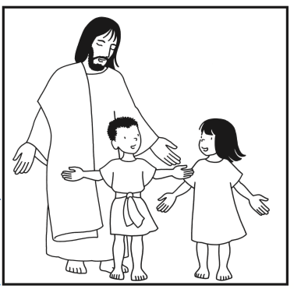
Je peux aimer Dieu, lui offrir mon cœur.
Dieu me regarde et il m’aime comme ça !

2- Quand je joue au foot ou bien du piano,
Que j’gratte la guitare ou bien fais dodo.
Dieu me regarde et il m’aime comme ça !

